**Permasalahan 1**

Amati gambar dibawah ini

Tuliskan jenis jaringan yang sesuai berdasarkan gambar yang tersedia

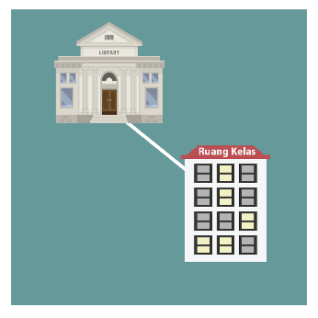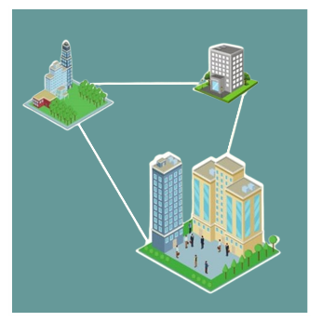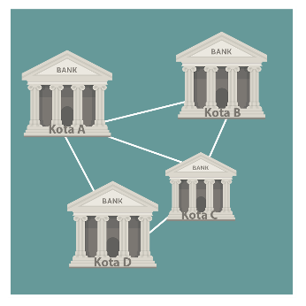

**LAN MAN MAN WAN**

**Jawaban:**

isian singkat

Jawabnnya dari kiri ke kanan

1. LAN

2. WAN

3. MAN

4. MAN

Penjelasan :

Selamat kamu berhasil mecocokan jenis jaringan komputer sesuai gambar yang disediakan.

**LAN** adalah jenis jaringan computer yang cakupannya area kecil atau menengah. Jangkauan jaringan LAN adalah 1 km saja. Contohnya penggunaan jaringan LAN seperti jaringan di lingkungan sekolah yang terhubung pada masing-masing ruangan.

**MAN** adalah jenis jaringan computer yang cakupan areanya lebih besar daripada LAN. Jangkauan MAN lebih luas yaitu 50 km – 100 km. Contohnya jaringan Perusahaan yang memiliki cabang di berbagai kota, jaringan BANK yang tersebar diberbagai kota

**WAN** adalah jaringan computer yang cakupannya cukup luas bahkan bisa mencakup negara ataupun benua. Jangkauan jaringannya adalah 1.000 KM ataupun lebih. Contohnya Lembaga pemerintahan indonesia yang bisa berkomunikasi dengan Lembaga pemerintahan di negara lain.

**Permasalahan 2 untuk tempat 4**

Kamu ditugaskan oleh kepala sekolah untuk membuat desain jarngan. Kepala sekolah ingin jaringan yang kamu buat itu bisa memfasilitasi kebutuhan siswa. Beliau ingin jaringan tersebut memiliki Tingkat keamanan yang baik, jika ada permasalhan jaringan mudah untuk memperbaikinya. Yang terpenting jaringannya flexible dan mudah diatur

Tuliskan topologi apa yang cocok dari permasalahan diatas

Kotak isian

Jawabannya topologi star

**Penjelasan :**

Kamu telah menetukan topologi jaringan yang dibutuhkan untuk menjawab permasalahan diatas. Karena topologi star cocok untuk diterapkan pada lingkungan sekolah. Kemudian jika salah satu computer yang terhubung mengalami gangguan, computer yang lainnya tidak akan terganggu. Kemudian topologi star juga Tingkat kemanannya baik dan mudah dideteksi apabila mengalami gangguan.

Cara kerja topologi star yaitu menghubungkan switch sebagai node Tengah untuk saling terhubung satu sama lain dari client server menuju server atau sebaliknya.

**Permasalahan 3 untuk tempat 4**

Sebuah kantor kecil bernama "Kantor Studio Kreatif" memiliki 5 komputer yang digunakan oleh para karyawan untuk pekerjaan sehari-hari. Untuk memfasilitasi komunikasi antar komputer dan berbagi sumber daya seperti printer, manajer IT memutuskan untuk membangun jaringan tersebut.

Topologi apa yang cocok untuk permasalahan diatas

Kotak isian

Jawaban Topologi Bus

**Penjelasan:**

Kamu telah menetukan topologi jaringan yang dibutuhkan untuk menjawab permasalahan diatas. Karena kamu bisa menggunakan **topologi bus** untuk jaringan di "Kantor Studio Kreatif" dengan 5 komputer. Dalam topologi bus, semua komputer terhubung ke satu kabel utama dan data dikirim melalui kabel tersebut.

Untuk lingkungan dengan sedikit komputer dan kebutuhan sederhana, topologi bus dapat menjadi pilihan yang praktis.

**Permasalahan 4 Untuk buku 4**

Sekolah Pelita Harapan memiliki laboratorium komputer dengan 6 unit komputer yang digunakan oleh siswa untuk belajar dan mengerjakan tugas. Untuk mempermudah akses internet dan berbagi informasi, kepala sekolah menugaskan kamu untuk merangkai jaringan dan menata tata letak di laboratorium tersebut.

**Informasi Tambahan:**

* Komputer-komputer akan ditempatkan di meja yang sejajar di sepanjang dinding lab.
* Terdapat satu printer yang akan digunakan oleh siswa untuk mencetak tugas.
* Modem terletak di sudut ruangan dan harus terhubung ke jaringan agar siswa bisa mengakses internet

Berdasarkan topologi yang disediakan. Tentukan perangkat jaringan yang sesuai dari permasalahan diatas.

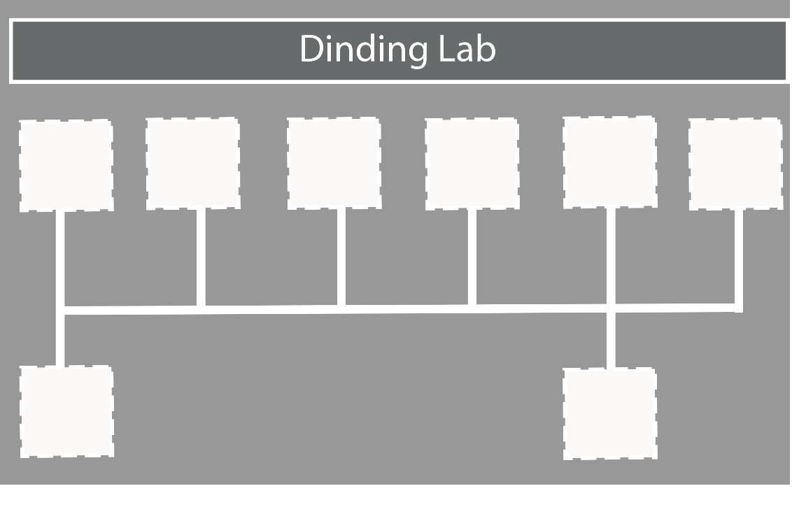

Jawaban :

Didekat dinding 6 pc

Kotak di kiri bawah modem

Kotak kanan Bawah printer

**Penjelasan :**

Kamu berhasil menyelesaikan permasalahan. Kamu baru saja Menempatkan perangkat jaringan computer dengan tepat. Topologi dari permasalahan tersebut merupakan topologi bus. Karena semua computer,printer dan modem terhubung ke satu kabel utama dan data dikirim melalui kabel tersebut.

**Kesimpulan**

Selamat kamu telah menyelesaikan permsalahan yang disajikan. Dari ke empat permasalahan tadi, kamu telah menyelesaikan permasalahan tersebut dengan teknik dekomposisi dalam computational thinking. Karena kamu mampu mengidentifikasi informasi yang telah disediakan yaitu berupa soal studi kasus. Kemudian kamu mampu menganalisis semua informasi yang didapat untuk menyelesaikan permasalahan dan menjadi suatu jawaban yang pasti.